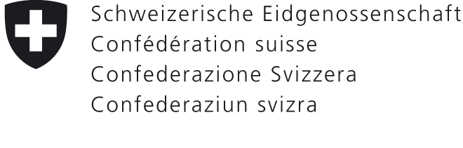
Ordonnance sur les conseillers à la sécurité (OCS)
SR 741.622
Formulaire: Données personnelles du conseiller
Expéditeur: | Envoyer à:  Office fédéral des transports  Section environnement  CH-3003 Berne  ou à  umwelt@bav.admin.ch
Conseiller à la sécurité interne
Nom: Prénom:
ou: conseiller à la sécurité externe
Nom: Prénom:
Adresse:
NPA / Lieu:
Certificat de formation
Date de l'examen:
Organe chargé de l'examen:
Formation du conseiller:
Le conseiller est formé et examiné pour (cocher ce qui convient):
- le transport par route
- le transport par rail
concernant les classes suivantes selon le RID/ADR:
- classe 1
- classe 2
- classe 7
- classe 3, 4.1, 4.3, 5.1, 6.1, 6.2,8, 9
- classe 3 No ONU 1202, 1203, 1223 (produits pétroliers)

Lieu et date: Signature:

